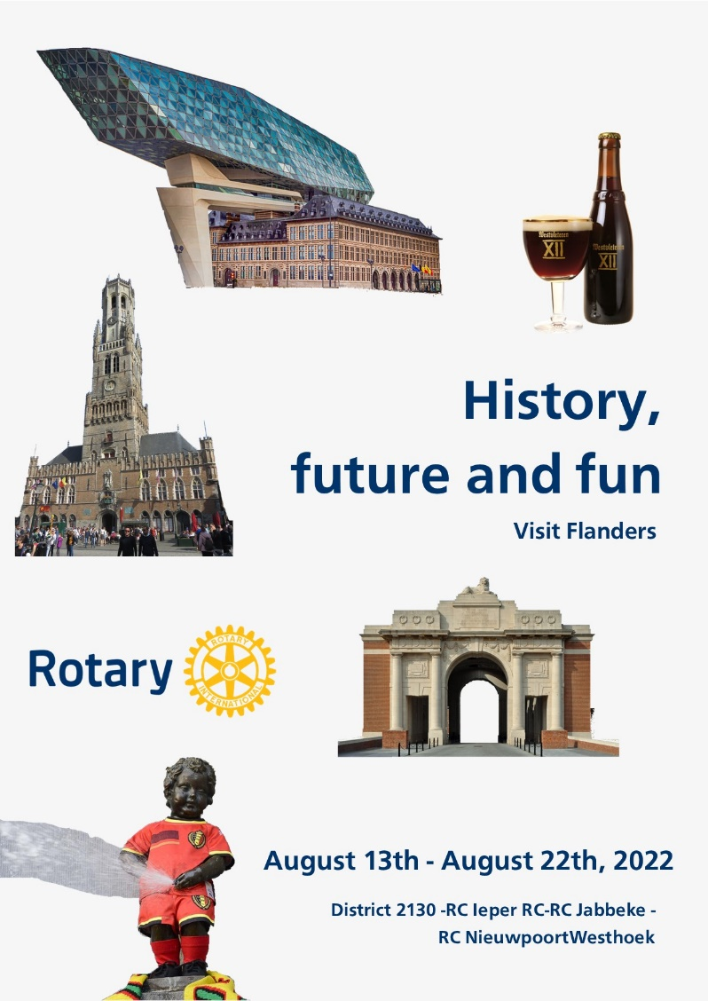 | 

Van 13 tot 22 augustus ontvangen de Rotary Clubs van Ieper, Jabbeke en Nieuwpoort 12 jongeren uit gans Europa voor een Holiday Exchange Program (HEP) .
Hieronder kan je het programma lezen.
Onze eigen jongeren en Rotaracters worden sterk aangemoedigd om aan zo veel mogelijk activiteiten deel te nemen. Voor hen is de deelname gratis. Een ideale gelegenheid om kennis te maken met het HEP of iets terug te doen in het kader van hun eerdere eigen HEP-ervaringen.

- Inschrijven wel noodzakelijk omwille van organisatorische redenen
- Neem hiervoor contact met:
  - Peter Decloedt – RC Ieper: +32 476 95 17 17
  - Tim Balcaen – RC Jabbeke: +32 473 46 19 49
  - Vincent Van Walleghem – RC Nieuwpoort-Westhoek: + 32 477 68 62 52
- Voor sommige verplaatsingen zoeken wij nog enkele chauffeurs. Ook hiervoor kan je je opgeven.
- 21/08/2022 – gezamelijke statutaire vergadering van de 3 organiserende clubs: inschrijving verplicht via Polaris (35€/pers)

Programma

Zaterdag 13 augustus 2022

De deelnemers komen aan in Brussels Airport en Charleroi.
Ze worden opgehaald door Rotariërs en Rotaracters
15:00 Ontvangst Entre-deux-Monts met o.a.
- Kennismaking
- Wandeling
- Bezoek Entre-deux-Monts
- Kabellift
- Ijsje Rode Berg
18:00 BBQ bij Entre-deux Monts
- Dit is een statutaire vergadering van RC Ieper
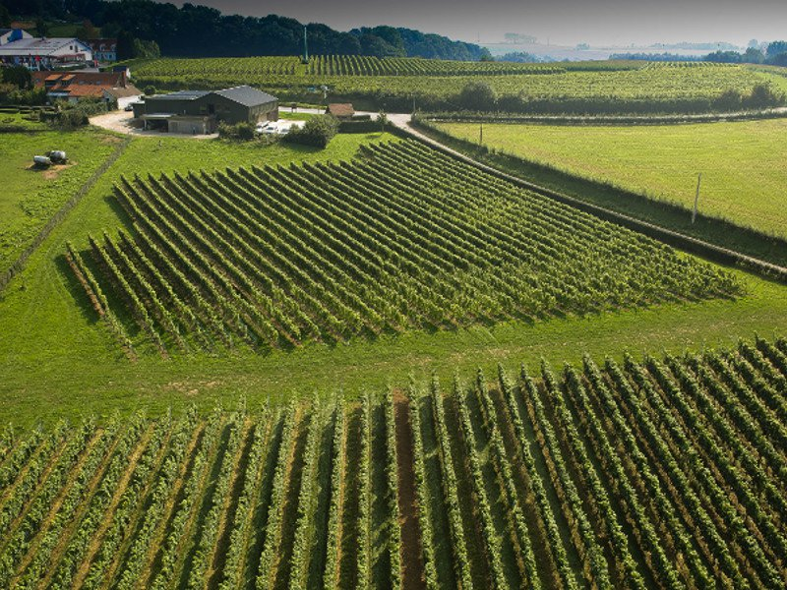
22:00 Einde
- De deelnemers worden gebracht naar Gasthof ’t Zweerd waar ze overnachten

Zondag 14 augustus 2022

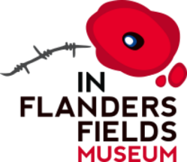
08:30 Ontbijt in Gasthof ’t Zweerd
09:30 intro Carl
10:00 Bezoek “In Flanders’ Fields Museum”, incl. bezoek Belfort
12:00 Verplaatsing naar Roesbrugge
- Picknick
- Afvaart van de Ijzer met kano tot Fintele
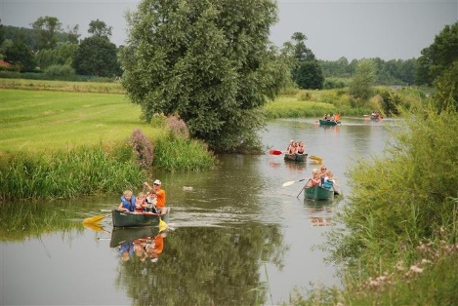
16:30 Ophalen Fintele, verplaatsing naar Ieper
19:00 Optocht naar Menenpoort met begeleiding van Piper
20:00 Last Post ceremonie met neerlegging van krans.
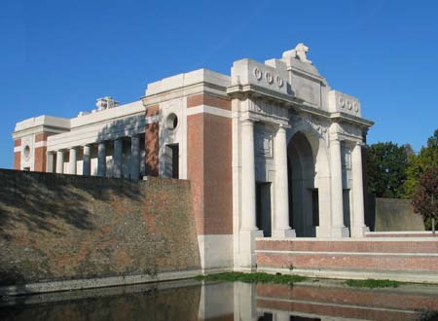
20:30 Avondmaal in Kazematten
22:00 Wandeling naar Gasthof ‘t Zweerd

Maandag 15 augustus 2022

08:30 Ontbijt in Gasthof ’t Zweerd
10:00 Verplaatsing naar Langemark
- Bezoek aan Chocolaterie Ledoux
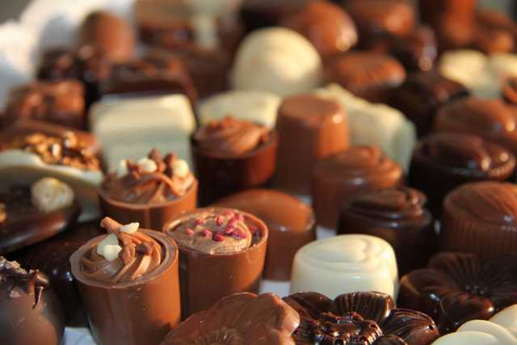
11:30 Verplaatsing naar Zonnebeke
- Lunch in de Volksbond
- Wandeling door het park “Passchendaele Memorial Gardens
14:00 Transfert naar Tyne Cot Cemetery
16:30 Verplaatsing naar Ieper
18:00 Wandeling naar Atlantis Bowling
- Bowling
- Stonegrill
22:00 Wandeling terug naar Gasthof ‘t Zweerd

Dinsdag 16 augustus 2022

07:30 Ontbijt in Gasthof ’t Zweerd
08:15 Verplaatsing naar Kortrijk, waar Rotary Jabbeke de organisatie overneemt.
Met de trein naar Hoboken Polder, bezoek aan Smulders Offshore Windsteel Construction
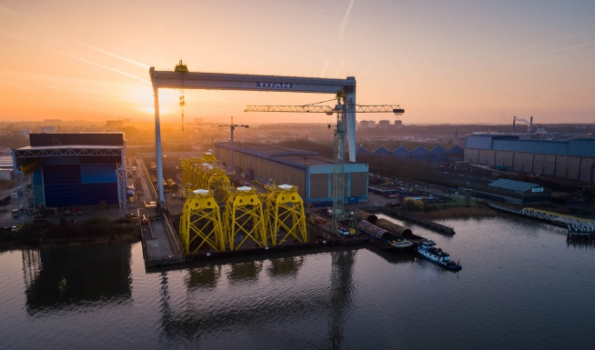
Smulders is een internationaal staalconstructiebedrijf met meer dan 1.000 werknemers, verspreid over vestigingen in België, Polen en het Verenigd Koninkrijk. Ze hebben een jarenlange ervaring in de engineering, productie, levering en montage van voornamelijk zware en technisch complexe staalconstructies. De projecten kunnen we onderverdelen in 3 markten:Civil & Industry, Offshore Oil & Gas, Offshore Wind

Uur? - Broodjeslunch bij Smulders
Uur? - Met trein naar Antwerpen Centraal
Uur? - Bezoek Antwerpen met stadsgids
Uur? - Avondeten in Antwerpen – naam restaurant?
Uur? – Met trein naar Brugge en overnachting in Jeugdhostel De Snuffel

Woensdag 17 augustus 2022

07:30 Ontbijt in Jeugdhostel De Snuffel
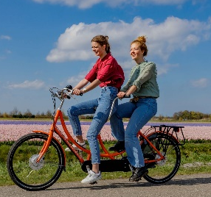
Uur? – fietstocht naar Sluis (waar en wanneer fietsen ophalen?)

Wie voorziet picknick?
Uur? – picknick in Sluis
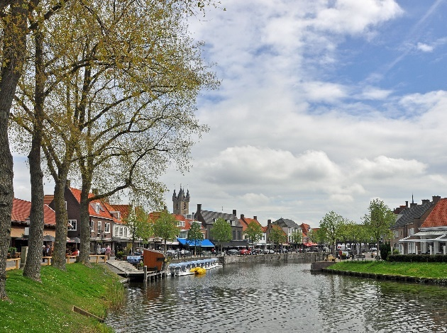
Uur? – vertrek naar Damme
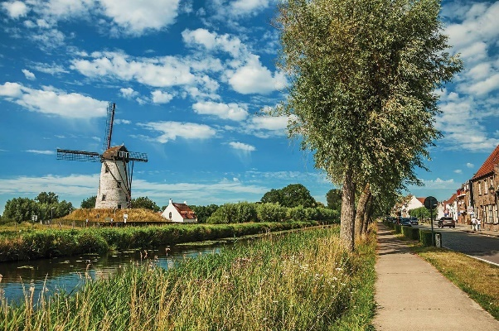
Uur? – aankomst bakkersoven
Uur? – prepareren pizza (avondmaal)
Uur? – einde – aankomst in Snuffel

Donderdag 18 augustus 2022

07:30 Ontbijt in Jeugdhostel Snuffel
Uur? – Te voet naar Brugge Centrum voor wandel-zoektocht
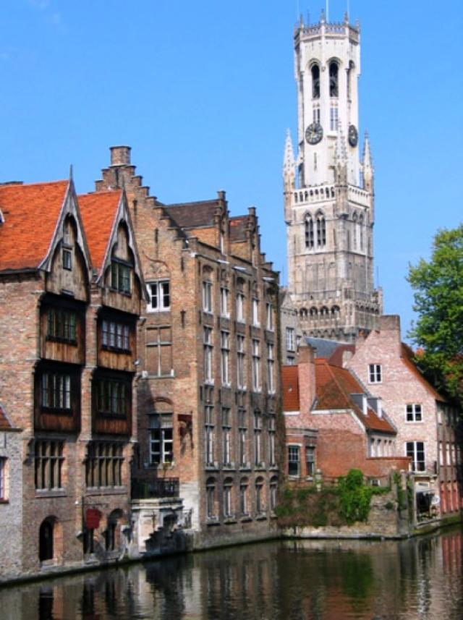
Uur? - lunch – waar?
Uur? – vervolg wandel-zoektocht in Brugge
Uur? – Brouwerijbezoek Halve Maan
Uur? - Avondeten – waar?
Uur? – overnachting Jeugdhostel Snuffel

Vrijdag 19 augustus 2022

07:30: Ontbijt in Jeugdhostel Snuffel
09:00: overdracht naar RC Nieuwpoort-Westhoek – jongeren worden afgehaald in Snuffel
BELANGRIJK: zwemgerief te voorzien
09:30: vertrek naar Nieuwpoort
10:00 Bezoek aan Albertmuseum en monument
12:00: Vertrek langs havengeul richting zee + broodjeslunch
13:00: Overzet met bootje richting Lombardsijde + wandeling
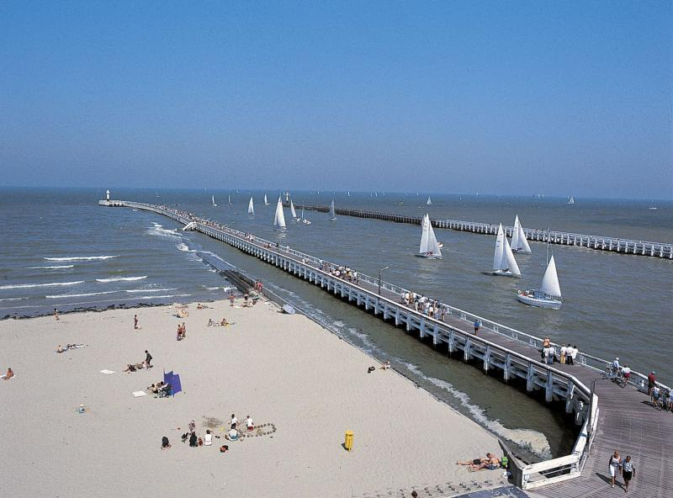
14:30: Strand: spel, suppen, zwemmen, strandactiviteiten
En niet te vergeten drank en ijsje tussendoor
19:00: Bray-Dune: mosselen eten op zeedijk
21:30 einde terug naar Abdij Lo Reninghe

Zaterdag 20 augustus 2022

09:00: Ontbijt in Abdij Lo Reninghe
09:45: vertrek naar Brussel met auto’s – Parking Vismarkt
12:30-13:00: Bezoek Koninklijk Paleis
13:15: Broodjeslunch in het Warandepark

14:00: Bezoek Koningsgallerij, Mark, Manneke Pis,…
Uur? - Avondeten in Wolf aan de Wolvergracht
Afsluiter op Rooftopbar
Bij terugkeer met auto’s naar huis, houden we even halt aan het Atomium
Overnachting in Abdij Lo Reninghe

Zondag 21 augustus 2022

08:30 Ontbijt in Abdij Lo Reninghe
09:00: begeleiders komen aan in Lo waar fietsen worden gebracht.
10:00: start fietstocht naar De Moeren
12:30: onderweg broodjeslunch
13:00 fietsen worden afgehaald in De Moeren
14:00: start voorbereiding avondfestiviteiten
Ondertussen wordt er eveneens een spelletje petanque, Kubb en badminton gespeeld
16:30: aankomst foodtruck (Italian Street Food)
17:00: verwelkoming gasten (samenkomst van RC Ieper, RC Jabbeke en RC Nieuwpoort-Westhoek)
OPGELET: inschrijving verplicht via Polaris (35€ per pers)
18:00: – closing ceremony – bezoek gouverneur Claude Hamilius – fanion uitwisseling
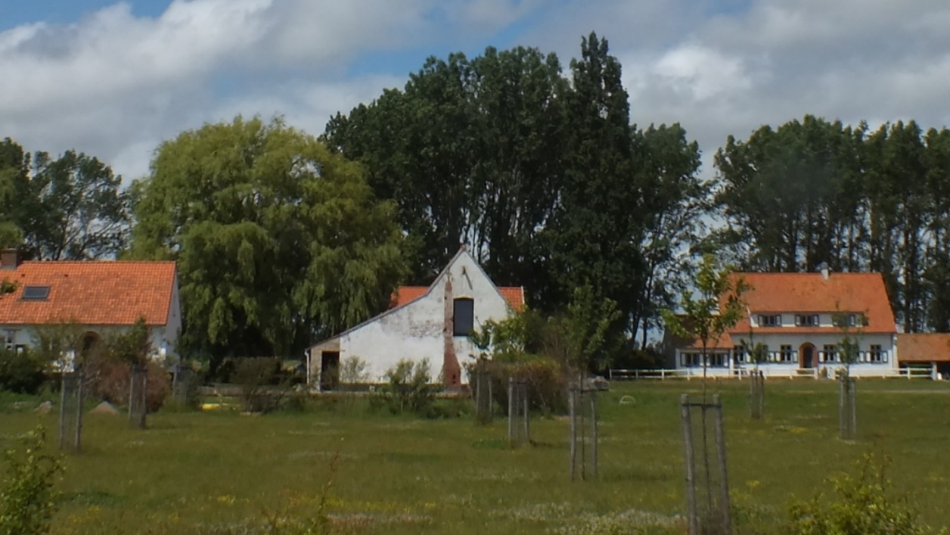
Overnachting terug naar Abdij Lo Reninghe

Maandag 22 augustus 2022

07:30 Ontbijt in Abdij Lo Reninghe
De deelnemers vertrekken vandaag terug naar huis via Brussels Airport en Charleroi.
Ze worden gebracht door Rotariërs en Rotaracters.


Activiteiten in de loop van de dag?

Deelnemers
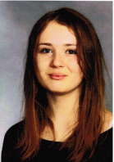  Anni ALA-KOKKO  Finland |   Leyre BARTOLOME-GOMEZ  Spain | 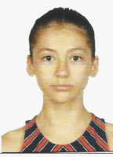  Nil OZEN  Turkiye | Franceska COLOMBO  Italy
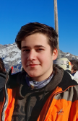  Levy EORDOGH  Hungary | 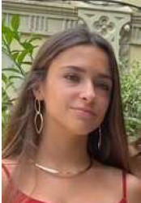  Mar RIPOLL DIAZ  Spain |   Nadia MINUNNO  Italy | Marti Brutau VILA  Spain
  Esther MENEDEZ GONZALEZ  Spain | 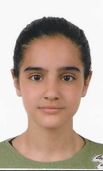  Nilsu GENC  Turkiye |   Tony SUNKOVA  Czech Republic | Eline DESCHILDER  Belgium

